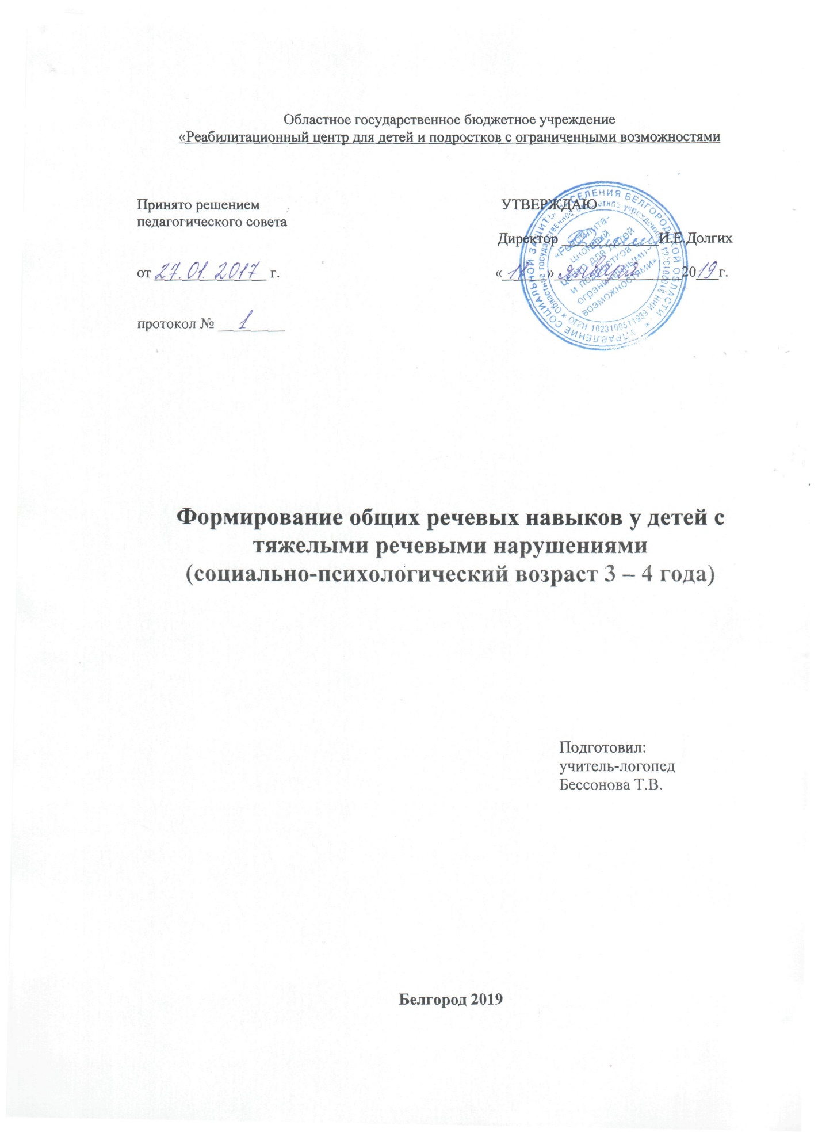

Пояснительная записка
Известно, что именно в возрасте 3–4 лет наилучшим образом развиваются многие психические функции. Тема раннего развития детей очень популярна, и проблема развития речи продолжает оставаться наиболее актуальной и требует самого серьезного отношения.
Для ребенка 3-4-х лет характерно стремление к подражанию (в том числе звукоподражанию), к освоению образцов чужой речи; интенсивно пополняется словарь,развивается способность слышать и понимать вопросы взрослого и отвечать на них. В то же время ребенок с тяжелыми нарушениями речи еще не готов к вступлению в полноценную коммуникацию, к диалогу с собеседником; освоение грамматического строя собственной речи только начинается.
С 3-4 лет происходят существенные изменения в характере и содержании деятельности ребенка, в отношениях с окружающими: взрослыми и сверстниками. У малышей этого возраста появляется потребность в общении.
Предлагаемый цикл занятий направлен на формирование и отработку общих речевых навыков у детей с тяжелыми нарушениями речи. Главная цель занятий – обеспечить условия для формирования предпосылок с помощью которых удается «разговорить» ребенка, дать импульс к дальнейшему развитию активной речи.
Подобранный материал основан на практическом опытеработы с детьми раннего возраста, имеющими тяжелые нарушения речи. Выбраны самые интересные игры и упражнения, любимые детьми, дающие отличные результаты.Помимо эффективности, материал строго систематизирован.
Разработанная программа ориентирована на то, чтобы вызвать у ребенка доверие и добиться положительной мотивации по отношению к занятиям. Кроме этого, важно поощрять любое проявление ребенком активности, хвалить, побуждать к новым попыткам говорить. Это поможет избежать сопутствующих нарушению речи психологических проблем – нежелания говорить, боязни речи.
Используя данную программу, появится возможность стимулировать речевое развитие ребенка, формировать его первичные коммуникативные навыки, начать работу по развитию речевых возможностей детей с самого раннего возраста, что позволит добиться наибольших результатов.
Программа рассчитана на работу в условиях реабилитационного центра для детей и подростков с ограниченными возможностями. Учитывая специфику учреждения данная программа рассчитана на 2 – 4 курса реабилитации ребенка, в зависимости от его речевых возможностей.

Цели программы: создание оптимальных условий для стимуляции речевого развития, формирования первичных коммуникативных навыков у детей с тяжелыми нарушениями речи.
Задачи:
- Привлечение внимания детей к собственной речи и речи окружающих.
- Создать условия для развития и активизации речевого аппарата.
- Способствовать формированию физического и фонематического слуха, а так же физиологического и речевого дыхания у детей раннего возраста.
- Обеспечит обогащение и уточнение словарного запаса.
- Способствовать развитию грамматического строя речи.
- Создать условия для развития связной речи.
- Способствовать созданию базы для знакомства со звуками.
Планируемые результаты
В результате освоения программы у детей с тяжелыми нарушениями речи наблюдаются следующие изменения:
- Повысится общий уровень развития словарного запаса.
- Улучшится грамматическая правильность речи.
- Улучшится звуковая культура речи:
- Умение правильно воспроизводить ритм речи.
- Пользоваться речевым дыханием.
- Умение говорить громко, но не крикливо, в нужном темпе.
- Развить умение активно общаться со сверстниками, вступать в речевые контакты с окружающими.
- Освоят умение диалогической речи.
Дети должны уметь:
- Выполнять задания и упражнений для развития артикуляторной и мимической мускулатуры.
- Выполнять задания и упражнения для развития физического и фонематического слуха.
- Правильно пользоваться речевым дыханием.
- Правильно использовать просодические компоненты речи (темп, ритм, интонация).
- Активно использовать коммуникативные возможности.

Тематическое планирование занятий
№ п/п | Тема | Содержание | Количество часов
1 | Нормализация мышечного тонуса, моторики артикуляционного аппарата. Формирование речевого дыхания | Проведение дифференцированного логопедического массажа, артикуляционной гимнастики, дыхательных упражнений | 5 – 10
2 | Развитие физического и фонематического слуха, просодических компонентов речи. | Игры и задания на развитие физического и фонематического слуха, отработку темпа, ритма, интонации. | 5 – 10
3 | Обогащение словарного запаса | Слова, обозначающие предметы (дикие и домашние животные, посуда, мебель и т.д.) действия, качества, свойства предметов. | 5 – 10
4 | Формирование грамматического строя речи | Усвоение структуры простого предложения.  Усвоение структуры сложного предложения. | 5 – 10

